**Activité 2.1: Dessine ta ville**

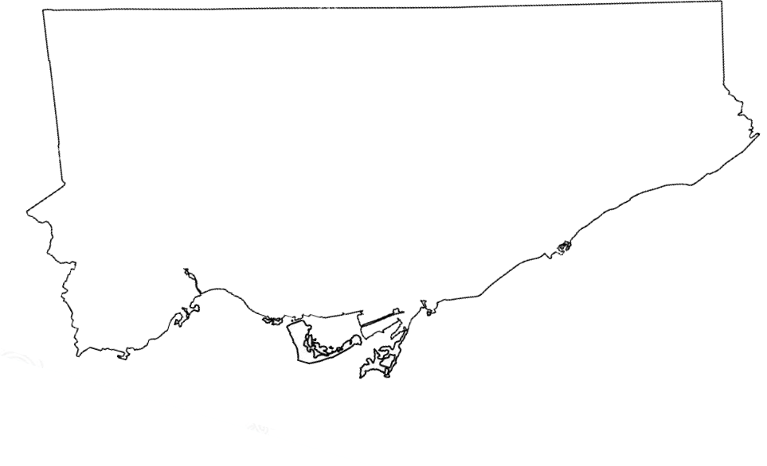

**Dessine ton quartier**

